DRW000023e40410

|  |
| --- |
| **주소** 서울시 마포구 월드컵로 10길 56  **대표전화** (02)332-0931 **팩스** (02)338-0388  **홈페이지** www.gilbut.co.kr  **담당자** 방혜수 02-330-9746 hyesu@gilbut.co.kr |

|  |
| --- |
| **★20만부 베스트셀러 작가 오평선의 첫 번째 필사집★** |

**그대의 인생에**

**봄꽃 하나 심겠습니다**

꽃처럼 향기롭게 살기 위한 인생 필사 100

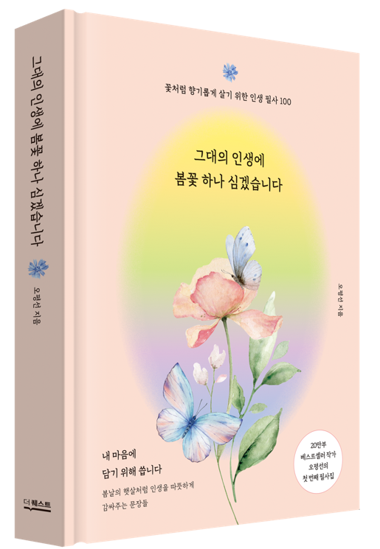

**지은이**｜오평선 **발행일**｜2024.3.31 **주분류｜**시, 에세이 **이중분류 |** 취미

**판형**｜148*210 **형태**｜양장 제본, 224쪽 **정가**｜19,800원 **ISBN**｜979-11-407-1294-6 03810

**◆ 책 소개 ◆**

**“내 마음에 담기 위해 씁니다”**

**봄날의 햇살처럼 인생을 따뜻하게 감싸주는 필사 100편 수록**

**★20만부 베스트셀러 작가 오평선의 첫 필사집★**

하루하루 쉼 없이 달려온 인생, 고민과 후회만 가득한 나에게 혹은 누군가에게 위로를 전해보자. 보통의 하루와 보통의 인생을 애찬하는 저자의 글은 우리에게 웃음과 위안을 준다. 어제를 추억하고 지난 날을 다독이며 오늘을 살아갈 힘을 얻는다.

저자는 좋은 글을 더 오래 기억하고 더 깊이 느끼기 위한 방법으로 필사를 제안한다. 한 글자씩 정성스럽게 꾹꾹 눌러쓰다 보면 어느새 내 마음에 더 깊이 남는 나만의 필사집이 완성될 것이다. 내 마음이 시들고 있다고 느낀다면 필사를 통해 자신의 마음에 봄꽃 하나 심어보자. 이 책에 담긴 글들이 꽃씨가 되어, 그대의 인생에 봄꽃 하나 활짝 피어나기를 바란다.

**◆ 목차 ◆**

**1장 작은 빛만으로도 살아갈 이유가 된다**

내 마음에 담기 위해 쓴다

글쓰기는 소중한 벗이고 해우소다

그대의 인생에 봄꽃 하나 심겠습니다

지금이 인생의 전부다

배추와 사람 속은 알차야 달다

산다는 것은 빛이다

이보다 더 좋을 수 없다

곧 옵니다

더 여유롭기에 이 길이 좋다

그렇게 또 살아갈 수 있도록

서서히 자라면 좋겠다

이름 모를 풀들에게서

날아 오른다

인생 밭에서 행복이 무럭무럭 자라고 있다

이것이 나의 행복이다

가을이 떨어집니다

이상적인 날은

가슴이 간질간질하다

인생이라는 그림을 그린다

투박한 옹기도 가치가 있다

모든 삶은 귀하리라

향기롭게

여행이 주는 선물

인생이라는 장소에 그대가 있다

그렇게 믿어 보련다

추억으로 산다

푸름

주름살

**2장 찾아 헤매던 행복은 내 손끝에 있었다**

나에게 소중한 사람

그래서 더 애정이 간다

나도 그대의 삶을 따라 하고 싶다

아름다움이 보입니다

만병통치약은 바로 너다

사랑은 가까이에 있다

커피에서도 가을 향이 난다

따뜻한 품이 그리운 아침

처음인 듯 설렌다면

사랑은 큰 포만감을 준다

남아 있는 삶은 이런 보석을

‘그럼에도’의 힘

양쪽 날개로 세상을 날고 싶다

**3장 삶도 시련이 있어야 윤기가 난다**

내 인생은 내가 꽃피워야 한다

나는 지금 꽃길을 걷고 있다

허물을 벗어 던지자

내공을 길러야 해

내가 살고 싶은 하루를 살자

변명과 핑계를 일삼지 마라

말이 서 말이라도 행동해야 보배다

우물 안에서만 세상을 본다

시련이 있어야 윤기가 난다

찾는 것은 스스로의 몫이다

잡동사니를 버려라

포용력이 넓어지면

우아하게 익어가기 위해서는

이 어려운 것을 해내면

앞으로 나아가려는 용기가 필요하다

누구보다 나 자신을 예쁘게 봐주자

부모의 목표는 아이의 독립이다

그렇다면 지금 결단하지 그래

나를 바꾸는 것이 쉬운 길이다

먼저 숲속에서 빠져나와라

감정은 산불처럼 번진다

말이 삶을 만든다

성품은 내가 쌓아가는 것

감정 쓰레기를 버려야 한다

내가 결정할 수 있는 것은

점을 찍자

내 삶의 기초공사

행복 주머니에 담아라

그 자체가 삶이다

불가능

꿈이란

공감

관계는 내가 만드는 것

경험의 오류

지금을 살면

**4장 운다는 건 나약함이 아니라 꽃을 피우기 위한 영양분이다**

바람을 타려는 것이다

담금질이 필요하다

망각의 고마움

시계를 굶기고 있는 중입니다

마음이 차분해지면 다시

파도에 마음을 맡긴다

기꺼이 내어 주었던 것처럼

그런 삶을 동경하고 꿈꾼다

인간도 자연만큼만 하자

흔들리고 싶을 때가 있다

나를 바람에 맡긴다

추워도 견뎌내는 것이다

세상과 간헐적 이별을 한다

얼굴에도 봄꽃이 피어난다

대충, 적당히 한다

후회를 덜 하는 삶이 성공한 삶

가을은 이별을 예감하고 만나는 연인 같다

가벼운 삶을 살아라

꽃을 피우기 위한 영양분이다

가을바람과 손잡고 날아본다

굽이굽이 흐르는 강줄기 같은 삶

고난과 희망은 함께 온다

익숙함과 낯섦

그렇게 여행하고 싶다

**◆ 본문 이미지 ◆**

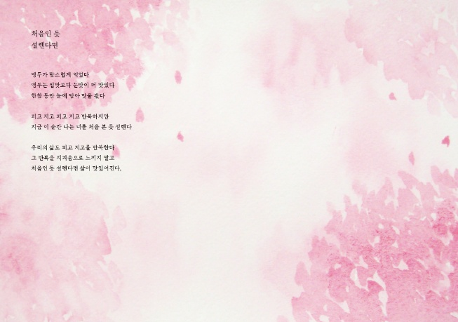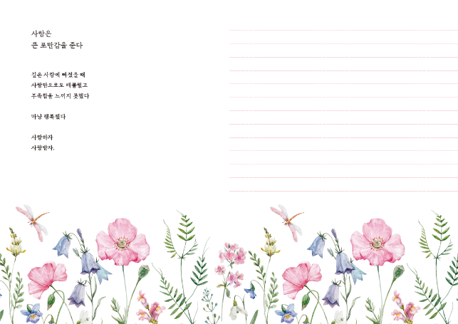

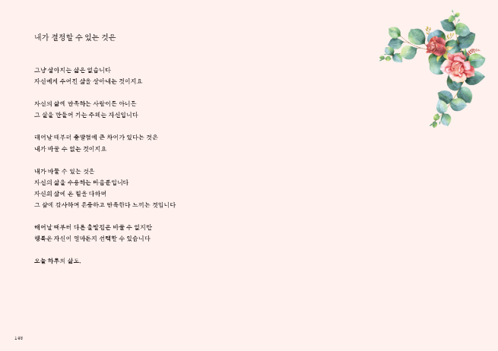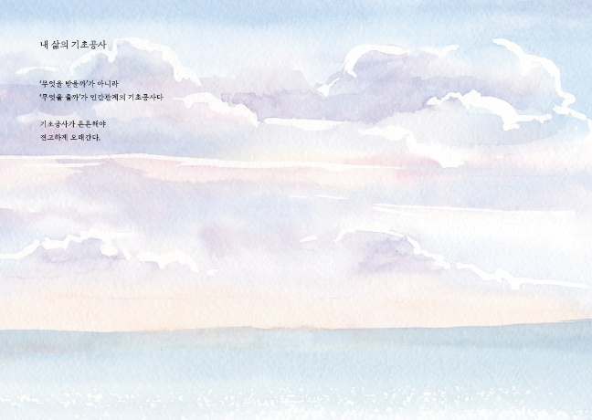

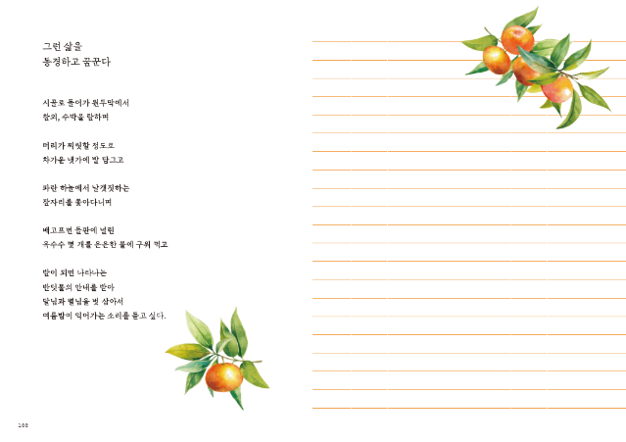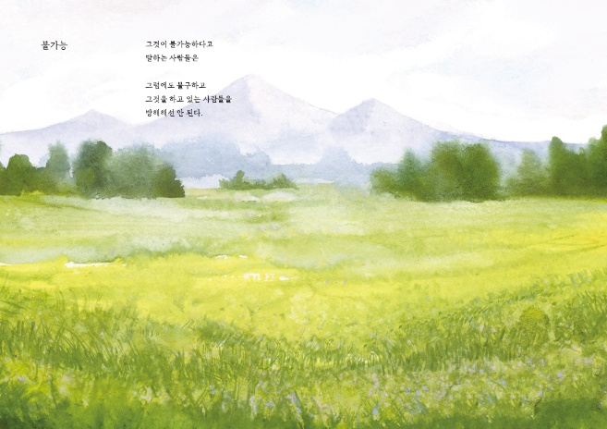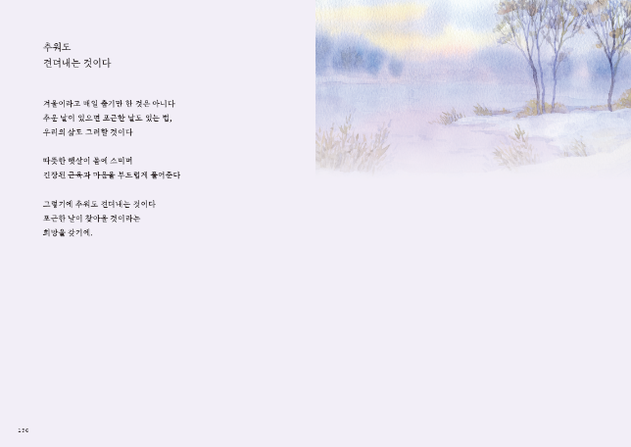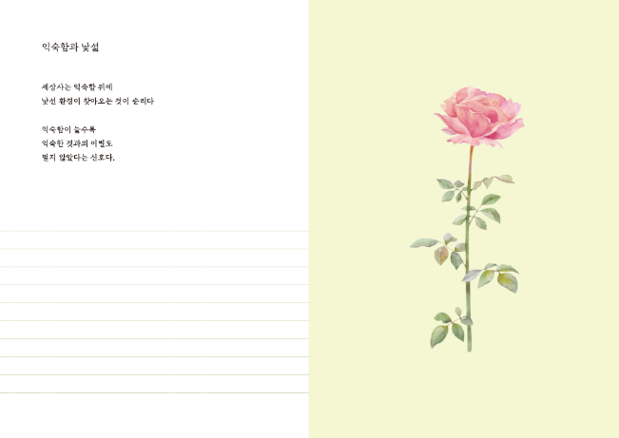

**◆ 책 속으로 ◆**

불빛 하나에 누군가의 삶이 있고/불빛 하나에 또 누군가의 삶이 있다/모든 삶은 귀하리라.

- 54쪽 ‘모든 삶은 귀하리라’

누구나 어둠을 싫어하지만/어둠이 있기에 우리는 살아갈 수 있다/낮도 밤도 모두 삶의 일부이기에…/삶도 시련이 있어야 윤기가 나고 생동감이 있다.

- 116쪽 ‘시련이 있어야 윤기가 난다’

운다는 건 나약함이 아니라/꽃을 피우기 위한 영양분이다/꽃과 인간이 한치의 다름이 없다/

살아온 날이 그랬듯이/살아날 날도 그러겠지.

- 210쪽 ‘꽃을 피우기 위한 영양분이다’

다 끝났다고 했지만/어디선가 작은 빛이/내게 손을 내밀었다/산다는 건/이 작은 빛이다/그것만으로도/살아갈 이유가 된다

- 24쪽 ‘산다는 것은 빛이다

**◆ 저자 소개 ◆**

오평선

매일 일상을 기록하는 사람. 쉬는 날에 종종 텃밭 농사를 하며 호사를 맛보는 사람. 남은 삶은 사랑하는 아내와 아름다운 노을을 함께 걷고 싶은 사람. 눈을 감기 전 “잘 살았구나”라는 말을 남기며 미소 지으며 떠나고 싶은 사람.

교육 회사에서 26년간 직장 생활을 했다. 다들 그랬듯이 자신보다 가족을 위해, 생계를 위해 치열하게 살다 보니 얻은 것도 있었지만 많은 것을 놓쳤다. 자의든 타의든 틀 속에 갇혀 사는 기분이었다. 오십 후반에 접어들자 세상의 시계가 아닌 자신만의 시계에 세상을 맞추며 살아보고 싶어졌다. 지켜야 할 것과 놓아줘야 할 것이 무엇인지, 남은 인생은 무엇을 해야 행복하고 즐거울지 고민한 뒤 퇴직 후 인생 2막을 시작했다. 현재 그는 오평선 진로적성연구원 원장과 ㈜Dream fit 진로진학센터장 등으로 자유롭게 일하고 있다. 교육 현장에서 터득한 지혜와 지식을 바탕으로 청소년의 진로상담을 하고 있다. 또한, 진로교육 관련과 인문학 주제로 전국 각지에서 강연을 진행하며, ‘강연 여행자’로서 어느 때보다 즐겁게 살아가고 있다.

이메일 [opseon@naver.com](mailto:opseon@naver.com) | 인스타그램 @phyungseon | 네이버 블로그 blog.naver.com/opseon